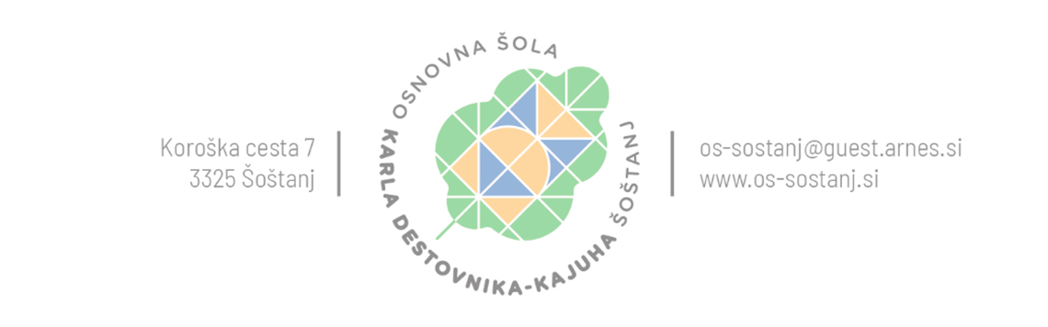
VPRAŠALNIK OB VPISU ŠOLSKIH NOVINCEV za 2025/2026
Ime in priimek otroka:___________________________________________________________________________
Vrtec in vzgojiteljica: ___________________________________________________________________________
Jutranje varstvo od (možno od 5.45 ure dalje):_______________________________________________________
Kako bo otrok prihajal v šolo, spremstvo:___________________________________________________________
Bratje, sestre: ________________________________________________________________________________
Posebnosti glede družine:_______________________________________________________________________
___________________________________________________________________________________________
___________________________________________________________________________________________
Zdravstvene posebnosti:_______________________________________________________________________
___________________________________________________________________________________________
___________________________________________________________________________________________
Druge opombe staršev, opažanja:________________________________________________________________
___________________________________________________________________________________________
___________________________________________________________________________________________
___________________________________________________________________________________________
Elektronski naslov mame:_______________________________________________________________________
Elektronski naslov očeta:________________________________________________________________________
Podčrtajte en elektronski naslov, na katerem boste lahko redno spremljali šolska obvestila.
Morebitne želje, vprašanja glede šole:
___________________________________________________________________________________________
___________________________________________________________________________________________

Podpis starša:

